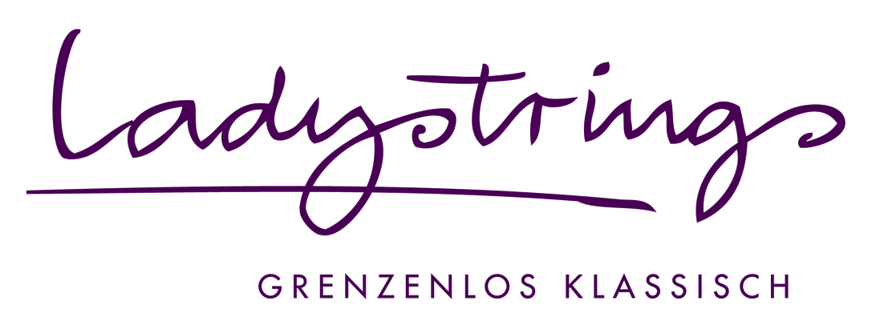

Pressekontakt
Lisa Barry
E-Mail: presse(at)ladystrings.com
Mobil: +49(0)173.6412958

Vitae des Streichquartetts Ladystrings – grenzenlos klassisch
Variante 2

Charlotte Balle (Violine) spielt die erste Violine und ist ein kreatives Energiebündel, aus dem die Ideen nur so sprudeln. Die größten Ideenquellen findet sie beim Sport und bei der Arbeit im Garten. Sie lacht, übt und liest gern und viel und liebt es, neue Musik zu entdecken und alte Musik neu zu entdecken.
Bei den Ladies ist sie zuständig für die Noten und die Web-Korrespondenz.

Lisa Barry (Violine) (unter-) stützt im Quartett nur zu gern die erste Violine und richtet sich gleichermaßen gern nach den unteren Stimmen …, sie liebt die Mittelstimme.
Sie schwelgt bei Mendelssohn und genießt auch die Stille, fährt besonders gerne Rad und entspannt bei Yoga, hat einen grünen Daumen und backt ihr eigenes Brot.

Dorothea Galler (Viola) kam (2009), sah (die Kleider) und spielte (mit). Ihr trockener Humor und entsprechend wiedergegebene Ereignisse und Zitate aus der schillernden Theaterwelt beleben jede Probenarbeit. Gern geht sie auf Reisen, ebenso gern gut speisen, sie liebt das Tanzen, betreut die Finanzen und bekleidet seit dem Beginn ihrer Ladieskarriere zuverlässig das Ehrenamt der Proseccobeauftragten.

Maria Friedrich (Violoncello) spielt im Quartett zwischen Charlotte und Doro und – als wäre sie nicht schon groß genug – oft noch erhöht auf dem Podest. Gern bringt sie außer ihrem unübertrefflich bayerischen Humor eine solide Basis in die Quartettarbeit , z.B. durch Tonleitern und Intonationsfragen.
Sie hat einen ausgeprägten Sinn für kulinarische Genüsse, liebt sowohl das gesellige Beisammensein als auch ihre Ruhe und macht ihrem bereits in der Schule erworbenen Titel einer Lebenskünstlerin alle Ehre.

Über die Ladystrings
Seit 2009 konzertieren die vier Musikerinnen Charlotte Balle (Berlin), Lisa Barry (Stuttgart), Dorothea Galler (München) und Maria Friedrich (München) als klassisches Streichquartett mit dem Namen „Ladystrings – grenzenlos klassisch“. Die Idee der „inszenierten Konzerte“ wurde mit dem ersten Konzertprogramm „Das gibt’s nur einmal“ aus der Taufe gehoben und bis 2020 um acht weitere Programme erweitert (Spiel um Dada, Bach & Meer – Aus dem Leben eines Streichquartetts, Mini x Bach, Wolfgang Amadé – Eine Mozart-Revue, Die Jubiläums-Revue, Welcome to America!, #Beethoven – eine Klassik-Revue, Folgekonzert – Vier auf Kultour). Das klassische Streichquartett-Repertoire kontrastiert mit verschiedenen Elementen von der Moderne bis hin zum Crossover, jeweils zusammengestellt nach einer Geschichte, nach persönlichen Vorlieben oder erlebten Wahrheiten. Die Ladystrings sind mit ihrer musikalischen Vielseitigkeit und charismatischen Bühnenpersönlichkeit gern gesehener Gast bei Festivals im In- und Ausland, in Konzertreihen und auf Luxuskreuzfahrten weltweit. Mehr Informationen zu den Ladystrings finden Sie auf deren Website www.ladystrings.com sowie auf Facebook (www.facebook.com/quartettladystrings).

